Однажды сидели как-то Старая Ворона вместе со Старым Вороном на ветке сухого дерева и смотрели бразильский сериал через окно в соседнем доме.— Жаль, что ничего не слышно, — пожаловался Ворон.— Эх, сразу видно, что ты не романтик! — проворчала Ворона. — Настоящим романтикам звук вообще не нужен, они без слов все понимают. Вот мы — живем вместе уже почти 300 лет, а когда ты последний раз в любви признавался? Перед Первой Мировой войной!
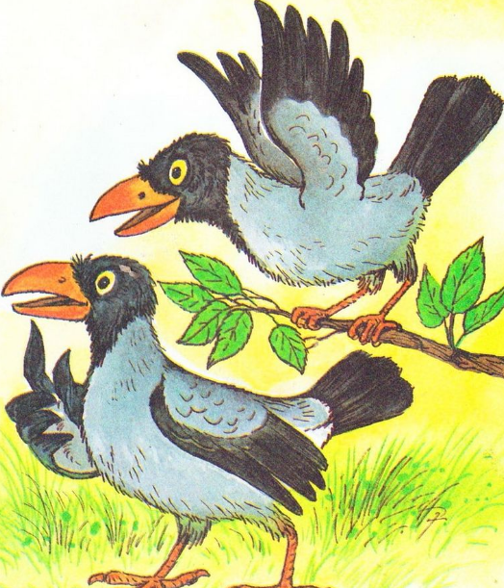
Ворон нервно затоптался на ветке, а Ворона явно вошла в раж и совсем не хотела униматься.— Ну, признайся мне в любви! — потребовала она. — Прямо сейчас!Если бы Ворон мог покраснеть, то он непременно так бы и сделал, но в цветовой гамме его оперения подобных оттенков просто не существовало, так что он еще нервнее затанцевал на ветке.А Ворона с упоением продолжала:— Посмотри на соловьев. Они целыми днями поют серенады своим соловьихам! Вот это любовь! Прямо как в кино! Ну, спой мне хоть одну песню!Любовные сказки для детей и подростковВорон задумался на секунду, затем расправил крылья, поднял с гордостью голову и издал:— Кар! Кар! Кар!Но свою песню закончить он не смог, так как закашлялся старческим кашлем.— Я так и знала! Разве это настоящая любовь? — запричитала Ворона. — За всю мою жизнь ни одной песни никто мне не спел!
Ворона обиженно всхлипнула и, отвернувшись, уставилась в окно, где телевизор продолжал показывать бразильскую историю любви. Молчание царило несколько минут. Холодный осенний ветер ерошил перья старым птицам, а дождь беспощадно поливал их беззащитные головы.Но Ворона не могла сидеть спокойно, поэтому первая нарушила молчание:— Ну, хорошо, петь ты не можешь, павлины тоже не сильны в пении, зато как они танцуют для своих возлюбленных! Станцуй для меня хоть разок!
Ворон стряхнул капли дождя со своих перьев, помахал хвостом, захлопал крыльями и вразвалочку начал расхаживать взад и вперед по старой мокрой ветке. В своем неуклюжем танце он несколько раз подпрыгнул, и это движение стало роковым: ветка не выдержала таких признаний в любви и с треском сломалась. Вскрикнув от неожиданности, Ворон с Вороной перелетели на соседний сук.
— Ну вот, теперь я не смогу смотреть свой любимый сериал! — разрыдалась Ворона.Старый Ворон попытался ее как-то утешить, но все было напрасно. Слезы таким безудержным потоком полились из ее глаз, что им начали завидовать даже капли дождя. Соседний клен сочувственно покачал Ворону своими ветвями, как будто говоря: «Да, старина, ты попал! Женщин можно не кормить, но попробуй лишить их любимого сериала, и проблем не оберешься…»
В конце концов, Вороне надоело плакать, или просто новая «гениальная» идея заставила ее забыть про слезы. Но, все еще по инерции всхлипывая, она обратилась к Старому Ворону:— Мы уже не молоды, смерть не за горами. А у лебедей есть такой прекрасный обычай: когда жена умирает, муж взлетает высоко-высоко, а затем, сложив крылья, камнем падает вниз. Вот это любовь! Вот это верность! Но когда я умру, я ведь не увижу, как ты камнем упадешь рядом со мной. Давай сделаем так: я лягу на землю и притворюсь мертвой, а ты сделаешь так, как делают лебеди.
С этими словами Ворона слетела вниз и развалилась на мокрых листьях. А Ворон в растерянности смотрел не нее, не зная, что делать.В этот момент из подвала соседнего дома вылез Облезлый Кот. Заметив развалившуюся Ворону, он медленно начал подбираться к ней. Заерзав лапами и завиляв хвостом, он уже готов был к финальному прыжку, как вдруг какой-то черный комок свалился прямо на него и начал клевать. Кот не ожидал ничего подобного, поэтому не стал разбираться, что произошло, а поспешил убраться назад, в свой подвал.Ворон, расправившись с Котом, подошел к Вороне и заботливо спросил, все ли с ней в порядке. Ворона, не видевшая последней сцены, поднялась с земли и снова запричитала:
— Ну с кем я живу?! Ни признаться в любви, ни рискнуть жизнью ради любимой! Все! Дальше так продолжаться не может! Завтра же лечу в Бразилию!

